Книги о космосе, космонавтике и космонавтах

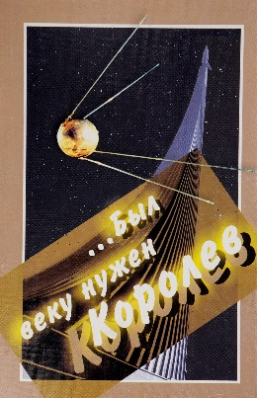 "... Был веку нужен Королев": По страницам архива Мемориального дома-музея акад. С. П. Королева: [Сборник] / Авт.-сост. Л. А. Филина; Под общ. ред. Ю. М. Соломко. – М.: Рус. история, 2002 - 205 с., ил., портр.
К 100-летию со дня рождения Сергея Павловича Королева.
Почти осязаемый образ энергичного и утомленного, целеустремленного и подавленного, уверенного и сомневающегося, мужественного и очень нежного человека Таким предстает на страницах сборника Главный конструктор космических кораблей С.П. Королев.

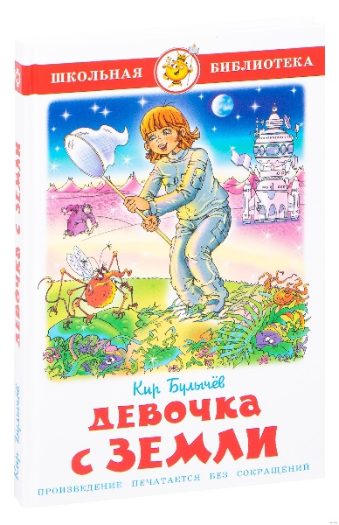Булычев, Кир. Девочка с Земли. Путешествие Алисы : фантастическая повесть : [для среднего школьного возраста : 6+] / Кир Булычев ; худож. Б.С.Пушкарев. – М. : Самовар, 2006. – 192 с. : ил.; - (Школьная библиотека)
В книгу Кира Булычева "Девочка с Земли" вошла фантастическая повесть "Путешествие Алисы". Алиса Селезнева - девочка из будущего. Вместе со своим папой профессором Селезнёвым Алиса отправляется в космическую экспедицию за удивительными зверями для Московского зоопарка. Космос не такой безопасный, как кажется на первый взгляд. В нём встречаются не только удивительные существа, но и скрываются космические пираты.
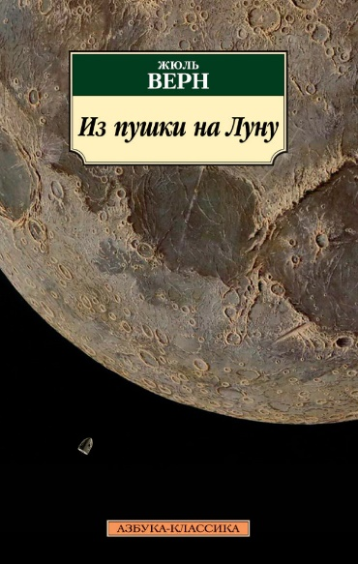 Верн Жюль. Из пушки на Луну. – М.: АЗБУКА, 2018. - 544 с.
Жюль Верн — автор книг о самых невероятных путешествиях. Куда только не отправлялись его герои: в недра Земли и океанские бездны, к вечным льдам Антарктиды и в непроходимые дебри загадочной Африки. Однако самым невероятным путешествием по праву считается небывалый эксперимент членов «Пушечного клуба», решивших во что бы то ни стало добраться до Луны, используя для своей цели гигантскую пушку и специальный снаряд-капсулу, в которой могли поместиться три человека. Романы «Из пушки на Луну» и «Вокруг Луны» имели колоссальный успех у читателей по всему миру, они породили многочисленные подражания и до сих пор читаются с неослабевающим интересом.
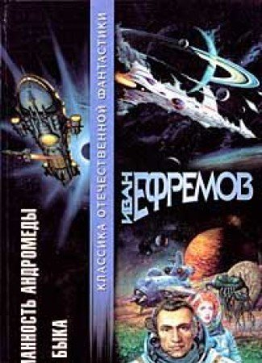 Ефремов И. А. Туманность Андромеды. Час быка: Фантаст. Романы- М.: ООО «Издательство АСТ»; СПб.: Terra Fantastica, 2001. – 762 с. – (Классика отечественной фантастики).
Ивана Ефремова можно назвать самым успешным провидцем из советских фантастов. Он предсказал открытие месторождения алмазов в Якутии и ртутных руд в Южном Алтае, описал поведение жидких кристаллов и трехмерное телевидение с параболическим вогнутым экраном. В его произведениях появились костюм-экзоскелет, электронная книга и омоложение кожи посредством лазерной и радиоволновой терапии. Описывая идеальное будущее, Иван Ефремов предсказал нынешнее настоящее, и, возможно, именно этим его творчество притягивает современного читателя.
…При возвращении на Землю звездолет "Тантра" оказывается в плену невидимой в обычном свете Железной звезды. Командир корабля Эрг Ноор принимает решение посадить "Тантру" на планету, обращающуюся вокруг этой звезды-невидимки. Эрг Ноор и его экипаж не знают, что обрекают себя на долгие дни тяжелейшей борьбы за выживание, но готовы на любой риск…

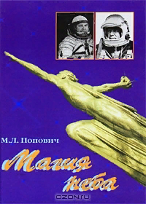 Попович М.Л. Магия неба. – М.: ОАО «Московские учебники и Картолитография», 2007. – 288 с.: ил.
Эта книга о наших современниках - Герое Советского Союза, парашютисте-испытателе Евгении Андрееве, дважды Герое Советского Союза, летчике-космонавте Павле Поповиче, их друзьях и коллегах. Автором сделана попытка "найти равнодействующую труда испытателей и космонавтов, связывающую события и явления, происходящие в небе и на земле, передать всю сложность, трудность, риск и героизм этих профессий, а также подчеркнуть бескорыстие людей, причастных к небу".
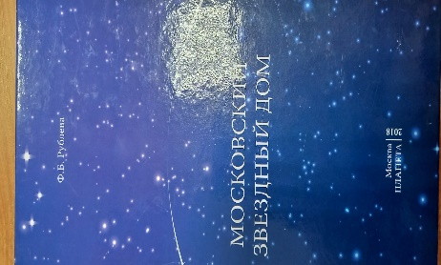 Рублева Ф.Б. Московский звездный дом/ Ф.Б.Рублева. – М.: ПЛАНЕТА, 2018. – 192 с. – ил.
Эта книга посвящается тем, кто придумал и создал лучший в мире Планетарий, тем, кто основал отечественную планетарскую лекторскую школу, авторам научно-методических концепций и разработок, талантливым изобретателям, новаторам в развитии планетарских технологий, ученым и педагогам, выдающимся популяризаторам астрономии - легендам Планетария. Они оставили яркий след в живой и очень интересной истории Московского Планетария. Благодаря им Московский звездный дом стал родным и любимым для миллионов москвичей и гостей столицы.

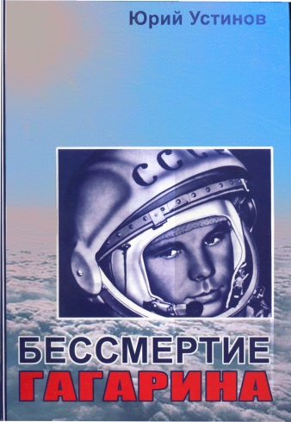 Устинов Ю. Бессмертие Гагарина. – М.: - Издательство «Герои Отечества», 2005. – 622 с.: ил.
Сборник включает многочисленные и разнообразные материалы, среди них автобиографическая повесть Ю.А. Гагарина "Дорога в космос", книги и статьи о первопроходце космоса: "Наш Гагарин" Я. Голованова, "Жизнь - прекрасное мгновенье" А. Дихтяря, "Космонавтика и ракетно-космическая промышленность" В.В. Фаворского и И.В. Мещерякова, теплые и искренние воспоминания его жены - Валентины Гагариной, очерки литераторов и журналистов.
В книгу включены также рассказы, письма и фотографии людей, встречавшихся с Юрием Гагариным. Особый интерес представляют воспоминания близких родственников первого космонавта.
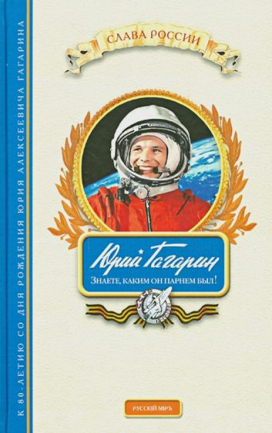 Юрий Гагарин. Знаете, каким он парнем был! (Сб. произведений о Юрии Гагарине), сост. В.Т.Фомичев. – М.: Русскiй мiръ, 2014. – 520 с.: ил.
Книга, посвященная 80-летию со дня рождения первого космонавта Ю.А.Гагарина, состоит из 3 частей. "Судьба" - это детство и юность Гагарина. "Полет" - подготовка к осуществлению выдающегося достижения человечества. "Слава" - дань благодарности народов нашей страны и зарубежных государств за совершенный подвиг. Приведены отрывки из книги Гагарина, воспоминания его родных и близких, друзей-космонавтов, представлены произведения профессиональных писателей. Красочно оформленная книга снабжена большим количеством иллюстраций.

